 | Stadt Pirmasens  Pressemitteilung
Pirmasens, 16.9.2026
Lebenslanges Lernen in Pirmasens hat Geburtstag

- Volkshochschule der westpfälzischen Stadt feiert ihr 80-jähriges Jubiläum bei einem öffentlichen Festakt mit Poetry Slam und historischem Vortrag – Musikalische Begleitung durch Orchester und Chor der VHS Pirmasens
(Forum ALTE POST Pirmasens, Poststraße 2, Kuppelsaal, 23. Oktober 2026, 18 Uhr)

In einer Welt, in der sich Wissen schneller verändert als je zuvor, ist lebenslanges Lernen keine Option mehr, sondern eine gesellschaftliche Notwendigkeit. Eine tragende Rolle nehmen dabei deutschlandweit rund 850 Volkshochschulen (VHS) als öffentliche Träger mit hochwertigen Angeboten und zugleich niedrigen Preisen ein. Vor diesem Hintergrund wird die VHS Pirmasens am 21. September 2026 stolze 80 Jahre alt und gehört damit zu den ältesten Einrichtungen für Erwachsenenbildung in Rheinland-Pfalz. Mit ihrem traditionell vielfältigen und zeitgemäßen Programm ist sie wichtigstes kommunales Weiterbildungszentrum und zugleich bedeutender Pfeiler des kulturellen Lebens.
Aus Anlass des Jubiläums findet am Freitag, 23. Oktober 2026, um 18 Uhr ein öffentlicher Festakt im Kuppelsaal des Forum ALTE POST statt. Zum Programm gehören neben Festreden insbesondere ein Poetry Slam, der als roter Faden durch die Veranstaltung führt, ein Vortrag des Stadtarchivs zur Geschichte und musikalische Begleitung durch Orchester und Chor der VHS Pirmasens.

Mit „Zukunftsfragen“ ins neue Semester
Das neue Programm für das Herbstsemester 2026 steht unter dem Leitthema „Zukunftsfragen“ und richtet den Blick bewusst nach vorn. Thematisiert werden Entwicklungen, die längst in der Gegenwart angekommen sind: gesellschaftliche Debatten, technologische Innovationen, teils tiefgreifende Veränderungen in den Arbeitswelten sowie die wachsende Bedeutung Künstlicher Intelligenz, die neue Möglichkeiten eröffnet und zugleich verantwortungsvolles Handeln erfordert.
Begleitet wird das Leitthema von einer fünfteiligen, monatlich stattfindenden öffentlichen Vortragsreihe mit wechselnden Fachreferenten. Die Veranstaltungen finden jeweils im Carolinensaal oder in den Räumen der VR-Bank Südwestpfalz statt.
VHS-Programm: https://www.vhs-pirmasens.de/p
Statistiken zeugen von hoher Beliebtheit
Die VHS Pirmasens verzeichnete im Jahr 2025 eine stabile Kursentwicklung bei gleichzeitig wachsendem Unterrichtsvolumen: Insgesamt wurden 263 Kurse aus dem regulären Programm durchgeführt und damit in etwa so viele wie im Vorjahr (266); zum Einsatz kamen dabei 110 Dozenten. Die Summe der Unterrichtsstunden stieg zugleich um rund 100 (von 4.544 auf 4.640), wodurch ein insgesamt höherer Unterrichtsumfang erreicht wurde. Die Gesamtzahl der Belegungen lag 2025 bei 2.721 – mit einem Frauenanteil von 72 Prozent und einem Durchschnittsalter der Teilnehmer von 53,9 Jahren.
Einen weiteren Schwerpunkt bildeten erneut die kostenlosen Lernangebote in den letzten beiden Wochen der Sommerferien. Diese richteten sich an Schüler der Klassen 1 bis 10 und umfassten die Fächer Deutsch, Mathematik und optional auch Englisch. Insgesamt wurden 80 Unterrichtsstunden in vier Lernbereichen für 37 Teilnehmer angeboten. Ergänzend dazu fanden zehn Ferien-Sprachkurse mit insgesamt 256 Unterrichtsstunden für 38 Teilnehmer statt.
Auch im Bereich Integration und Sprachförderung bleibt die VHS Pirmasens ein wichtiger Akteur. Im Auftrag des Bundesamts für Migration und Flüchtlinge wurden 2025 insgesamt 78 Einbürgerungstests abgenommen. Darüber hinaus legten 71 Teilnehmer eine Sprachprüfung ab, die die VHS als Prüfungsstelle in Kooperation mit dem telc-Institut durchführt.
Ergänzt wird das Bildungsangebot durch die angeschlossene Musikschule. Diese bietet Instrumentalunterricht unter anderem für Gitarre, E-Gitarre, Bass, Klavier, Keyboard, Horn, Saxophon und Akkordeon an. Neun Dozenten erteilten im Jahr 2025 insgesamt 945 Unterrichtseinheiten und damit 166 mehr als im Vorjahr.

Ohne große Hürden etwas Neues ausprobieren
„Die Volkshochschule Pirmasens ist seit 80 Jahren ein fester Bestandteil der Stadt Pirmasens und erreicht mit ihrer großen thematischen Vielfalt Menschen in unterschiedlichen Lebensphasen und mit ganz unterschiedlichen Interessen und Hintergründen. Damit schafft sie einen offenen Raum, in dem Lernen, Austausch und Gemeinschaft selbstverständlich miteinander verbunden sind“, gratuliert der rheinland-pfälzische Weiterbildungsminister Clemens Hoch der Volkshochschule Pirmasens zu diesem besonderen Jubiläum. Herausragend sei vor allem ihre Verbindung von Bildungsangebot, gesellschaftlichem Engagement und Begegnung. Sie stehe so für eine lebendige Weiterbildung, die Demokratie, Mitbestimmung und gesellschaftliche Teilhabe stärke.
Geburtstagsglückwünsche an die VHS übermittelte auch die Präsidentin des Deutschen Volkshochschul-Verbands e. V. Annegret Kramp-Karrenbauer: „Seit 80 Jahren macht die Volkshochschule Pirmasens die Menschen in ihrer Stadt neugierig. Heute sind Neugier und Offenheit wichtiger denn je. Lust darauf und Freude daran, Neues zu lernen: Das macht uns fit für Zeiten, in denen nichts gleich zu bleiben scheint.“
Stanislaw Bayer, Leiter der VHS, betont, dass Menschen in der VHS Gemeinschaft erleben: „Zusammen lernt man weniger allein“. Gleichzeitig hebt er die hohe gesellschaftliche Bedeutung der Einrichtung hervor: „Die VHS begleitet Menschen durch die gesellschaftlichen Entwicklungen hindurch und hilft dabei, die digitale Kluft zu überwinden. Gerade in einer schnelllebigen Zeit steht sie für lebenslanges Lernen zu einem bezahlbaren Preis und richtet sich bewusst an breite Bevölkerungsschichten.“ Von zentraler Bedeutung sind dabei die vielen Lehrkräfte. Nur dank ihnen kann die VHS immer wieder solch vielfältige Programme anbieten – oder wie Bayer sagt: „Ein Dirigent kann noch so engagiert sein: Ohne Musiker entsteht keine Musik.“
Denis Clauer, als Beigeordneter der Stadt Pirmasens für die VHS zuständig, ergänzt: „Die VHS ist für unsere Stadt unverzichtbar, weil sie Bildung niedrigschwellig und betont praxisnah anbietet. Hier kann jeder ohne große Hürden starten, einfach mal etwas Neues ausprobieren oder auch alte Fähigkeiten auffrischen – ob für den Beruf, den Alltag oder rein aus persönlichem Interesse. Und genau so sieht gelebte Chancengerechtigkeit aus: Bildung, die nicht danach fragt, woher jemand kommt, sondern wohin er gehen möchte.“

Hintergrund VHS Pirmasens
Die Pirmasenser VHS wurde 1946 gegründet und feiert in dieses Jahr ihr 80-jähriges Bestehen. Sie gehört damit zu den ältesten Einrichtungen für Erwachsenenbildung in Rheinland-Pfalz. Die bisherigen Leiter: Theo Klan (1946-1972), Karl-Walter Müller (1972-1979), Fritz Burger (1979-1992), Margit Nuss (1992-2023) und Stanislaw Bayer (seit 2023). Durch ein vielfältiges und zeitgemäßes Programm nimmt die VHS seit Langem einen Spitzenplatz als wichtigstes kommunales Weiterbildungszentrum ein. Zudem stellt die VHS einen fundamentalen Pfeiler des kulturellen Lebens in der Siebenhügelstadt dar. Im Schnitt besuchen jährlich rund 4.500 Menschen jedes Alters und aus allen Bevölkerungsschichten die thematisch breitgefächerten Kompakt- und Intensivkurse, Lehrgänge, Vorträge, Konzerte und Exkursionen. Darüber hinaus beherbergt die Volkshochschule die städtische Musikschule und erfüllt damit einen zentralen Bildungs- und Kulturauftrag im musikalischen Bereich. Die VHS mit Sitz in der Hans-Sachs-Straße beschäftigt inklusive Leitung vier Mitarbeiter und kann auf rund 110 Dozenten zurückgreifen. Der Jahresetat umfasst rund 550.000 Euro. Finanziert wird er aus Kursgebühren sowie Zuschüssen von Stadt und Land.

Ergänzendes zur Stadt Pirmasens
Erste urkundliche Erwähnung fand Pirmasens um 850 als „pirminiseusna“, angelehnt an den Klostergründer Pirminius. Der als Stadtgründer geltende Landgraf Ludwig IX. errichtete im heutigen Pirmasens die Garnison für ein Grenadierregiment, es folgten 1763 die Stadtrechte. Am südwestlichen Rand des Pfälzerwalds gelegen und grenznah zu Frankreich ist das rund 42.000 Einwohner zählende rheinland-pfälzische Pirmasens wie Rom auf sieben Hügeln erbaut. In ihrer Blütezeit galt die Stadt als Zentrum der deutschen Schuhindustrie und ist in dieser Branche heute noch wichtiger Dreh- und Angelpunkt; ihren Sitz in Pirmasens haben zum Beispiel die Deutsche Schuhfachschule und das International Shoe Competence Center (ISC). Zu den tragenden Wirtschaftsbereichen zählen unter anderem chemische Industrie, Kunststofffertigung, Fördertechnik-Anlagen und Maschinenbau. Pirmasens positioniert sich heute als Einkaufsstadt mit touristischem Anspruch und gut ausgestattetem Messegelände. Seit 1965 wird eine Städtepartnerschaft mit dem französischen Poissy gepflegt. Weitere Informationen unter www.pirmasens.de.
20260916_psp

Begleitendes Bildmaterial:
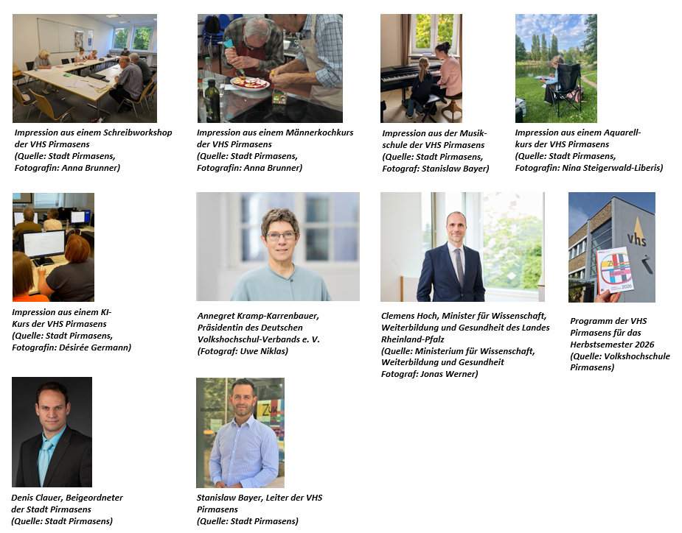
[ Download unter https://ars-pr.de/20260916_psp ]

Pressekontakte
Stadtverwaltung Pirmasens ars publicandi Gesellschaft für
Maximilian Zwick Marketing und Öffentlichkeitsarbeit mbH
Leiter der Pressestelle Martina Overmann
Rathaus am Exerzierplatz Schulstraße 28
D-66953 Pirmasens D-66976 Rodalben
Telefon: +49 6331 84-2222 Telefon: +49 6331 5543-13
Telefax: +49 6331 84-2286 Telefax: +49 6331 5543-43
presse@pirmasens.de MOvermann@ars-pr.de
https://pirmasens.de https://ars-pr.de

